Pressemitteilung
Ein gemeinsames „Netzwerk der Netzwerke“
HPA und DAKOSY erhalten Fördermittel für digitales Testfeld im Hamburger Hafen
Hamburg, 17.01.2022 – Das Bundesministerium für Digitales und Verkehr (BMDV) wird die Errichtung eines digitalen Testfelds im Hamburger Hafen mit knapp 15 Millionen Euro fördern.
Im Mittelpunkt des Projektes SANTANA (Services and Data Network Port of Hamburg) der Hamburg Port Authority (HPA) und der DAKOSY Datenkommunikationssystem AG, welches über 30 Monate laufen wird, steht der Aufbau einer digitalen Infrastruktur, welche die privatwirtschaftlich organisierte Logistik und das öffentlichen Infrastruktur- und Verkehrsmanagement noch stärker miteinander vernetzen soll.
Ziel ist, ein gemeinsames „Netzwerk der Netzwerke“ zu schaffen. Die digitalen Serviceangebote werden über einen gemeinsamen Markplatz für die an den Transportprozessen beteiligten Akteure in Hafen und Hinterland leichter zugänglich gemacht.
„Ich freue mich über die Förderung des Projektes SANTANA. Diese Förderung zeigt einmal mehr die nationale Bedeutung des Hamburger Hafens. Es ist wichtig, bisher nicht erschlossene Potenziale in der Vernetzung multimodaler Transport- und Logistikketten zu heben und dabei sowohl volkswirtschaftlichen Nutzen zu schaffen als auch Emissionen zu reduzieren“, sagt Michael Westhagemann, Senator für Wirtschaft und Innovation.
„Durch die Verbindung von logistischen Daten mit Informationen aus dem Infrastruktursektor erreichen wir einen Quantensprung an digitaler Transparenz. Dies wird die Prozesse im Hafen und Hinterland weiter beschleunigen“, konstatiert Dieter Spark, Vorstand der DAKOSY.
Gemeinsam mit den assoziierten Partnern HHLA, EUROGATE und dem Hamburg Vessel Coordination Center (HVCC) werden die Verbundpartner HPA und DAKOSY in diesem Projekt insgesamt sechs Maßnahmen umsetzen, um die Ablaufsteuerung zu Wasser, auf der Straße und auf der Schiene zu optimieren. Unter anderem ist die Verkehrsoptimierung auf dem Straßennetz im Hafen durch quanten-inspirierte Technologie zur Echtzeitsteuerung des Ampelnetzes geplant.
„Die offene Testfeldarchitektur wird über geplante Living Labs ein Umfeld mit einfachem Zugang für künftige Innovationen aus Wirtschaft und Wissenschaft anbieten. SANTANA bildet somit die Grundlage für die Entwicklung digitaler Service- und Produktinnovationen, die Erprobung unter Realbedingungen und die Integration in den Hafenbetrieb“, sagt Jens Meier, CEO der HPA.

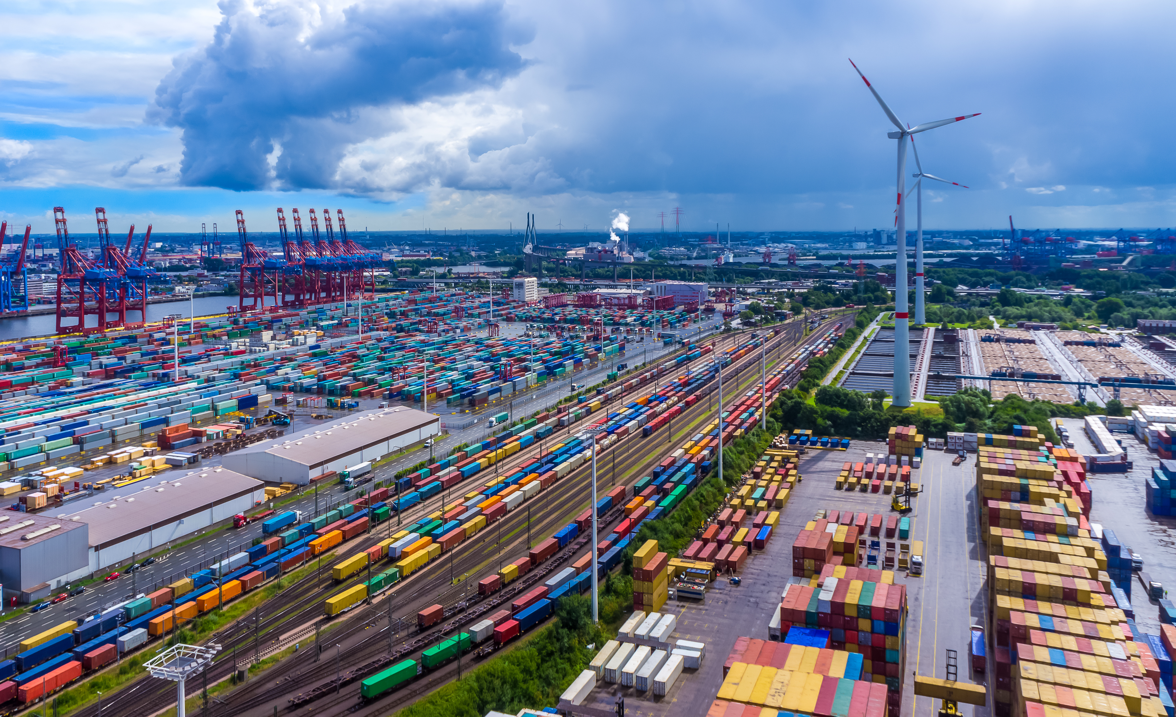
Bildunterschrift: Durch die Verbindung von logistischen Daten mit Informationen aus dem Infrastruktursektor im Hamburger soll mit dem Projekt „Santana“ eine neue Qualität bei der digitalen Transparenz erreicht werden.
Bildquelle: Adobe Stock

Hamburg Port Authority
Die Hamburg Port Authority (HPA) betreibt seit 2005 ein zukunftsorientiertes Hafenmanagement aus einer Hand und ist überall dort aktiv, wo es um Effizienz, Sicherheit und Wirtschaftlichkeit im Hamburger Hafen geht. Den wachsenden Ansprüchen des Hafens begegnet die HPA mit intelligenten und innovativen Lösungen. Die HPA ist verantwortlich für die effiziente, ressourcenschonende und nachhaltige Planung und Durchführung von Infrastrukturmaßnahmen im Hafen und ist Ansprechpartner für alle Fragen hinsichtlich der wasser- und landseitigen Infrastruktur, der Sicherheit und Leichtigkeit des Schiffsverkehrs, der Hafenbahnanlagen, des Immobilienmanagements und der wirtschaftlichen Bedingungen im Hafen. Dazu stellt die HPA die erforderlichen Flächen bereit und übernimmt alle hoheitlichen Aufgaben und hafenwirtschaftlichen Dienstleistungen. Sie vermarktet spezielles, hafenspezifisches Fachwissen und nimmt zudem die hamburgischen Hafeninteressen auf nationaler und internationaler Ebene wahr. www.hamburg-port-authority.de
Kontakt: Hamburg Port Authority AöR | Pressestelle | Tel.: +49 40 42847-2300 | E-Mail: pressestelle@hpa.hamburg.de

Über die DAKOSY Datenkommunikationssystem AG
Als eines der führenden Softwarehäuser für die Logistik bietet DAKOSY seit nahezu 40 Jahren digitale Lösungen für die internationale Speditions- und Zollabwicklung sowie das Supply Chain Management an. Darüber hinaus betreibt DAKOSY das Port Community System (PCS) für den Hamburger Hafen und das Cargo Community System (FAIR@Link) für die Flughäfen Frankfurt und Hamburg. Alle in die Export- und Importprozesse involvierten Unternehmen und Behörden können durch die Nutzung der digitalen Plattformen ihre Transportprozesse schnell und automatisiert abwickeln. www.dakosy.de
Kontakt: DAKOSY Datenkommunikationssystem AG| Pressestelle| Tel. + 49 40 37003 – 320, E-Mail: presse@dakosy.de

